賽爾達傳說-曠野之息

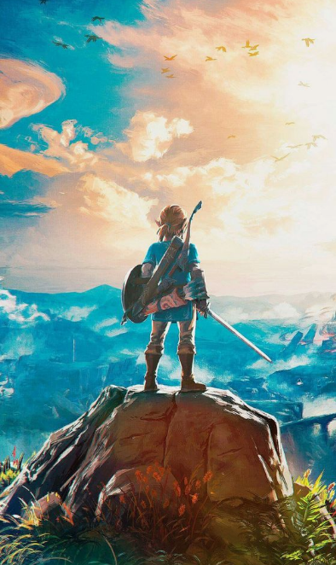

指導老師: 張蓮

班級:四設計四乙 學號:40423222 姓名:林稟儀

目錄:

(一).開發公司 ………………………….……….. P.3

(二).故事內容 ………………………….……….. P.4

(三).遊戲樂趣 ………………………….……….. P.9

(四).心得感想 ………………………….……….. P.12

(五).參考資料 ………………………….……….. P.14

開發公司:

賽爾達傳說-曠野之息是由[任天堂](圖一)開發的動作冒險遊戲，於2017/3/3發行於[NS](圖二)跟[Wii U](圖三)主機，遊戲於2018年2月1日在臺灣與香港發行實體中文版。



(圖一)

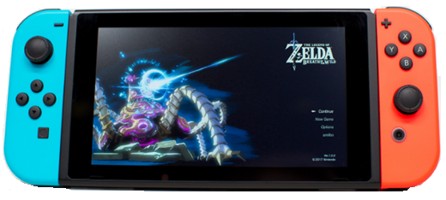

(圖二)



(圖三)

薩爾達傳說-曠野之息在發售後獲得了業界的極高評價，更獲得了2017年遊戲大獎的年度遊戲獎。

故事內容:

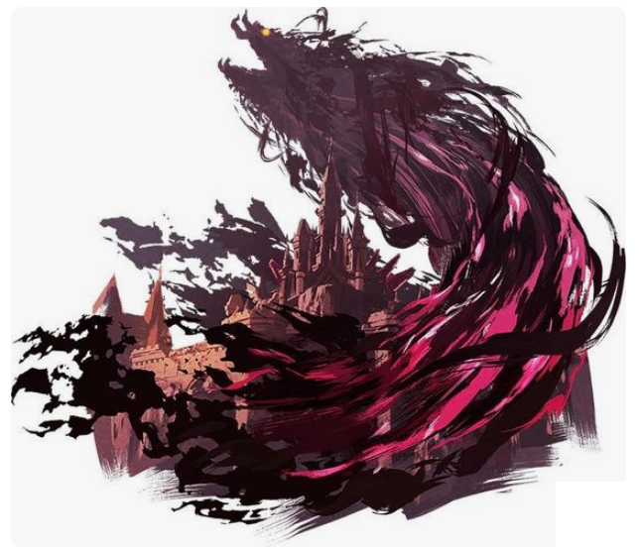傳說[災厄蓋儂(邪神)降臨海拉魯王國](圖四)時，會有兩位勇者將他擊退，這兩個勇者就是[林克](圖五)和[賽爾達](圖六)。

(圖四)

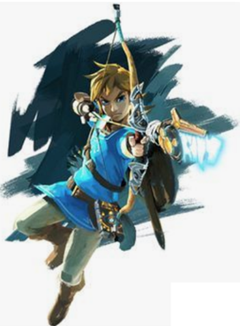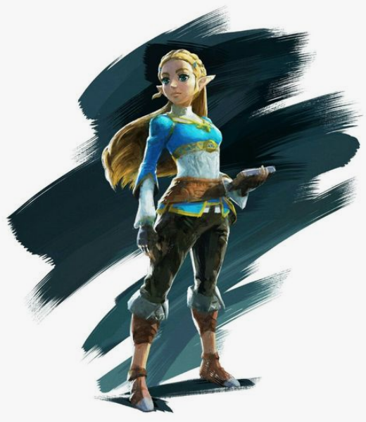

(圖五) (圖六)

這時人們找到[古代遺跡(古代遺跡就是之前對抗邪神的遺物)](圖七)，得到了四神獸[瓦・露塔] (圖八)、[瓦・梅德] (圖九)、[瓦・魯達尼亞] (圖十)、[瓦・娜波力斯] (圖十一)，並分別選出四個操作古代神獸的英傑，分別是卓拉族的[米法] (圖十二)、利特族的[力巴爾] (圖十三)、鼓隆族的[達爾克爾] (圖十四)、格魯特族的[烏爾波扎] (圖十五)，然而在(邪神)降臨時賽爾達體內的女神之力沒有覺醒。

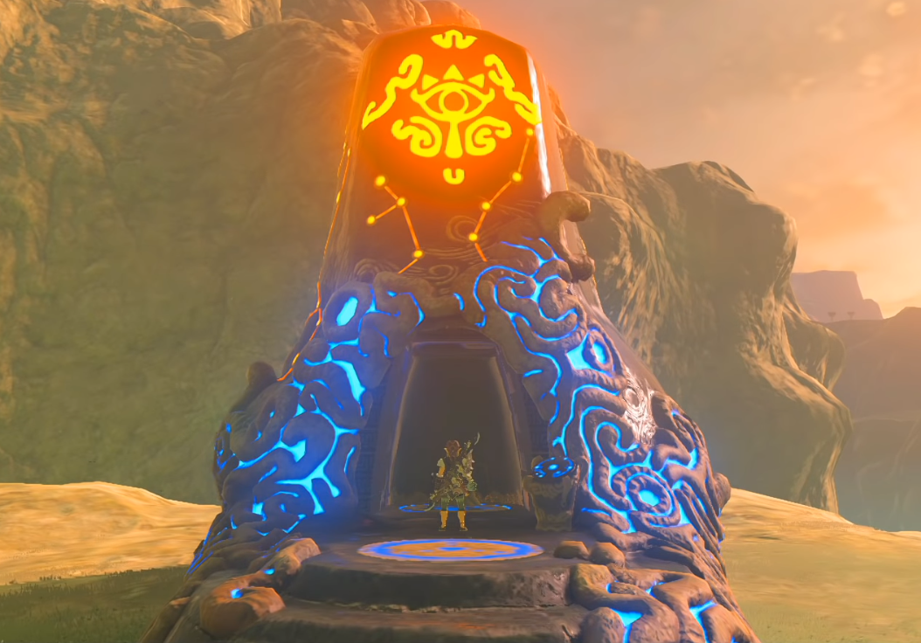

(圖七)

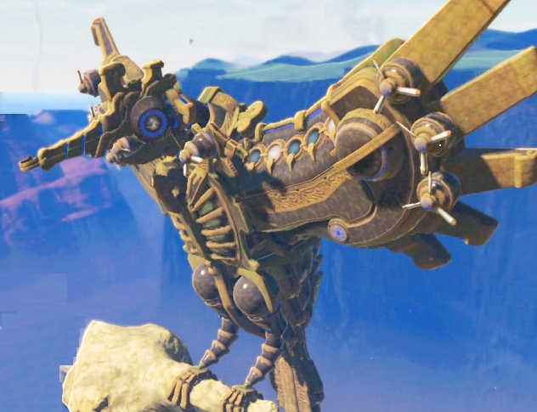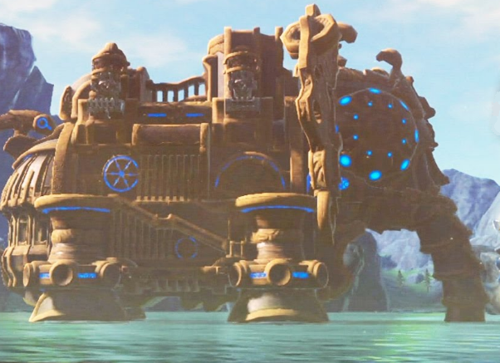

(圖八) (圖九)

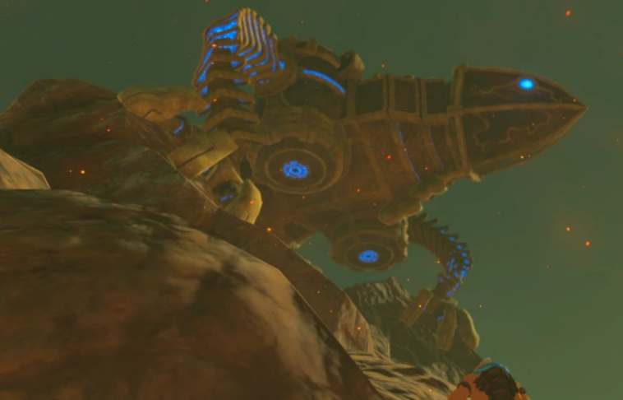

(圖十)

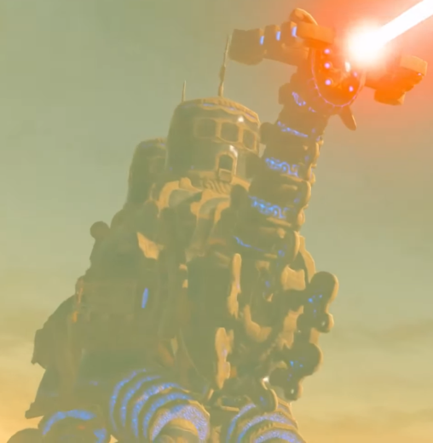

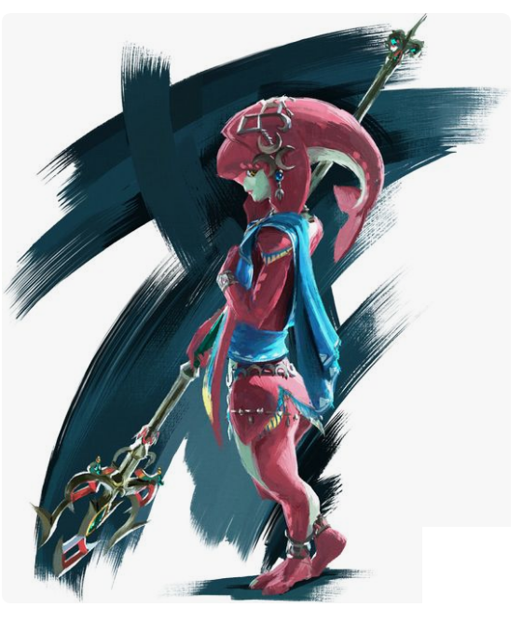

(圖十一) (圖十二)

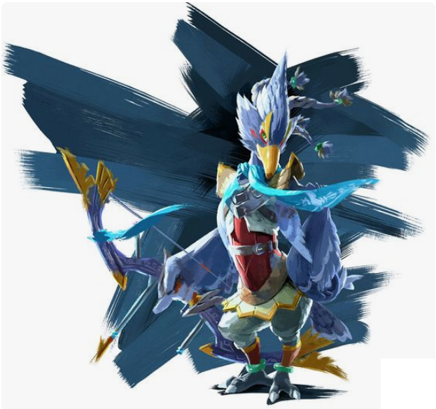

(圖十三)

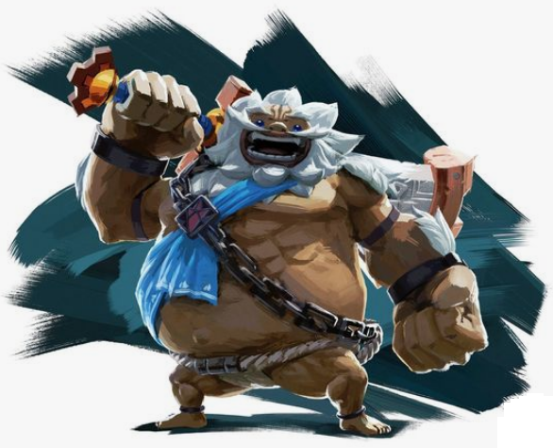

(圖十四)

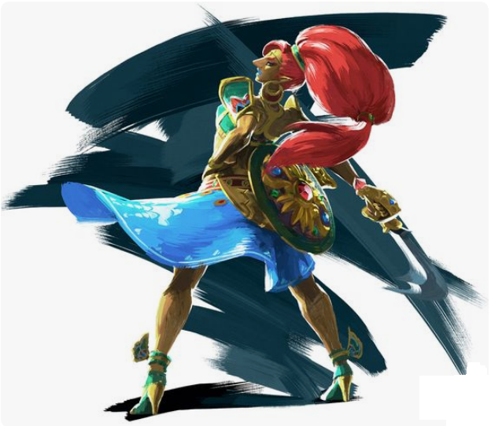

(圖十五)

故事就說到這了，在這大戰之後林克會從時空膠囊醒來，至於那場大戰到底發生了甚麼事，在這之後還會有什麼冒險，就請自己去體驗這遊戲。

遊戲樂趣:

[冒險時沒橋到對岸可以砍樹造橋](圖十六)，[遇到下雨時村民會抱頭跑到房內](圖十七)，[食物放在火上可以烤食物] (圖十八)，[只穿內褲祭司會害羞] (圖十九，[村民看到野獸會害怕] (圖二十)，[晚上怪物會睡覺] (圖二十一)，這些都是現實常見的正常反應，而這遊戲將這一大堆的反應都呈現出來，給了玩家許多的樂趣，讓人留下快樂的回憶。

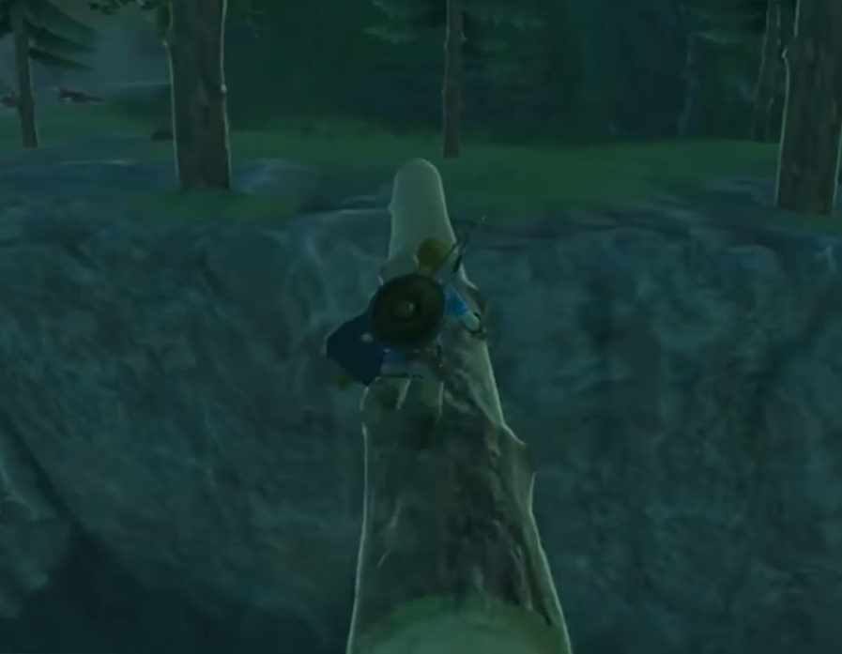

(圖十六)

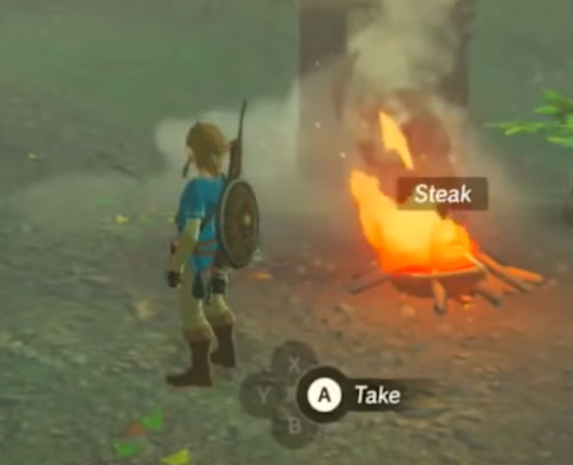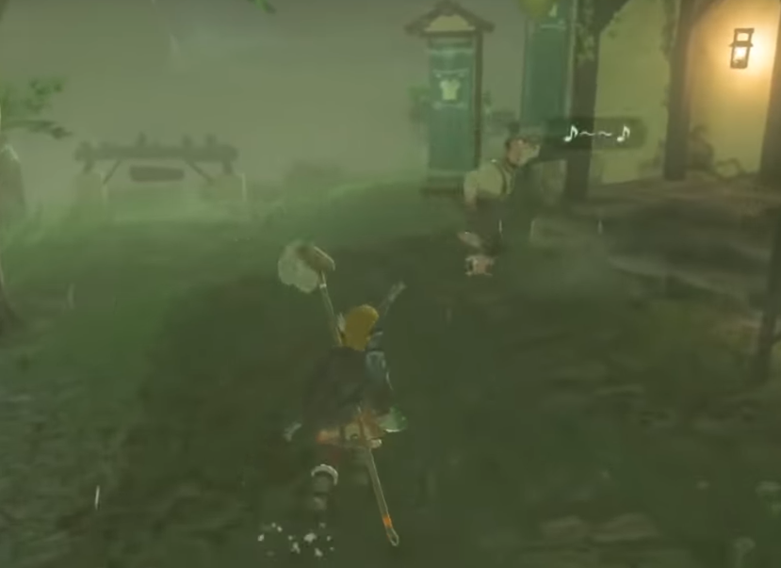

(圖十七) (圖十八)

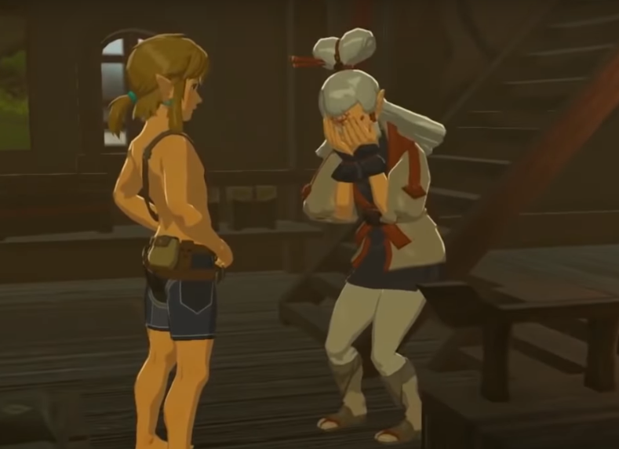

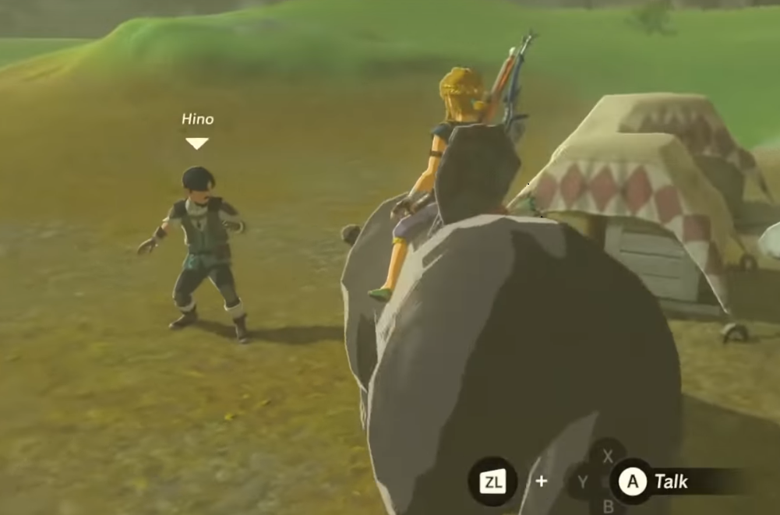

(圖十九) (圖二十)

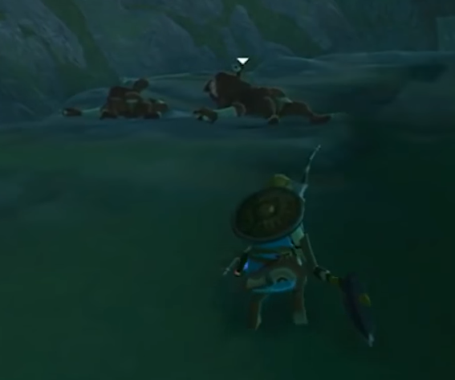

(圖二十一)

比起對於其他遊戲的吉怪現象，例如: NPC都不用睡覺、敵人的武器不能撿起、火只有裝飾的功能，這遊戲會告訴你這些都是不合理的，而以上提到的只是冰山一角，這遊戲還有許多有有趣的地方，但我就只說到這了，因為說不完，有數不清的樂趣等你去發掘，而且聽我說不如親自去體驗，也比較有趣。

心得感想:

日本文化這門課讓我更了解認本的文化，而我會選擇這門課，當然是因為我想要了解日本，而我為何會對日本有興趣？主要是因為日本製作的動漫和遊戲，我被這些東西吸引，至於什麼是動漫和遊戲，我不說明各位也很清楚。

在看漫畫或遊戲時，一定會看到些日本才有的文化，比如: 情人節時要送巧克力、怪物奇怪的名稱，然而在第一次見到這文化，會不知道為何要這麼做，起初我覺得送巧克力是件好笑的事情，因為女生會了製作的巧克力好不好吃而苦惱，要如何給自己喜歡的人而煩惱，男生則是會因收不到巧克力而傷心，我無法理解，心想這是在演哪一齣戲，在台灣是不會發生這些事情，我不能體會這些腳色的心情，但這些劇情看多了，並且隨著年紀長大，身心成熟後就會慢慢了解，並認同這些文化，雖然我不知道現實情形，是不是像漫畫裡那麼誇張，可是我能確定一件事，我想要了解更多日本的文化。

這門課比較讓我意外的地方，就是教導的內容很有帶入感，可能是因為我長期的接觸動漫的關西，或是老師上課內容準備的很細心，讓我對於日本這地方有不一樣的看法，原本我對這地方很羨慕，在漫畫裡面看到的大多都是美好的畫面，尤其是日常系列的作品，導致我想去日本生活，但上完這門課我才知道，我懂得太少了，在日本你必須很懂得禮貌，要學會閱讀空氣，說話的用詞、身體的動作、衣服的穿著，在不同的地區都有明確的規定，比起開放的台灣這裡壓力太大，而且日本傳統藝能我不是很喜歡，有種看台灣布袋戲的感覺，讓人想睡，不過我很喜歡日本料理，雖然吃這些料理還是有些規定，但是好吃就不是問題，至於我還想不想搬到日本生活呢?我想還是去旅遊就夠了。

遊戲心得:

我很推薦來玩這遊戲，但有幾點要注意，第一點: 一開始的新手教學要花不少時間，需要耐心把他玩完，第二點: 遊戲操作有些複雜，對自己的操作技巧沒自信，玩這遊戲會死很慘，第三點: 這遊戲太好玩了，導致每天只想玩，其他事都不想做了，所以最好是在寒假或暑假在玩，如果以上這些都沒問題，就可以開始自己的冒險了。

參考資料:

Youtube:

<https://www.youtube.com/watch?v=T35UQSWSM94>

<https://www.youtube.com/watch?v=a5otGDxR55c>

維基百科:

<https://zh.wikipedia.org/wiki/%E5%A1%9E%E5%B0%94%E8%BE%BE%E4%BC%A0%E8%AF%B4_%E6%97%B7%E9%87%8E%E4%B9%8B%E6%81%AF#%E7%99%BB%E5%9C%BA%E8%A7%92%E8%89%B2>

<https://ja.wikipedia.org/wiki/%E3%82%BC%E3%83%AB%E3%83%80%E3%81%AE%E4%BC%9D%E8%AA%AC_%E3%83%96%E3%83%AC%E3%82%B9_%E3%82%AA%E3%83%96_%E3%82%B6_%E3%83%AF%E3%82%A4%E3%83%AB%E3%83%89#%E3%83%9C%E3%82%B9%E3%83%A2%E3%83%B3%E3%82%B9%E3%82%BF%E3%83%BC>